760530400799

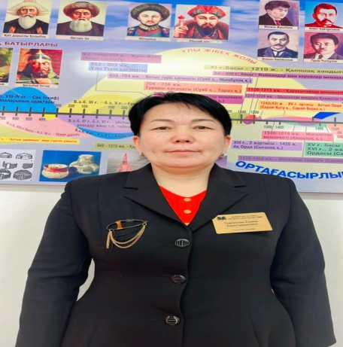

**ТУРГАНОВА Амина Амантурдыевна,**

**М.Мәметова атындағы №33 жалпы білім беретін мектебінің**

**тарих пәні мұғалімі.**

**Түркістан облысы, Жетісай ауданы**

**XX Ғ. БАСЫНДАҒЫ ҚАЗАҚ ИНТЕЛЛИГЕНЦИЯСЫНЫҢ КӨРНЕКТІ ӨКІЛДЕРІ**

|  |  |  |  |  |  |
| --- | --- | --- | --- | --- | --- |
| **Оқу бағдарламасына сәйкес оқыту мақсаттары** | | 8.1.2.1 – Қазақ зиялыларының қоғамдағы рөлі мен қызметін талдау;  8.2.2.1 – Қазақ зиялыларының шығармашылық мұрасын талдау және қоғамдық санаға тигізген әсеріне баға беру;  8.3.1.5 – Әлихан Бөкейханның саяси көшбасшылық қызметіне баға беру. | | | |
| **Сабақтың мақсаты** | | **Барлық оқушылар:** Қазақ зиялыларының қоғамдағы рөлі мен қызметін талдау;  **Көпшілігі:** XX ғ. Басындағы қазақ интеллигенциясының қазақ қоғамы дамуына қосқан үлесін бағалау;  **Кейбірі:** Қазақ интеллигенция өкілдерінің ұлттық мүддеге көзқарасын бағалау. | | | |
| **Бағалау критерийлері** | | Қазақ зиялыларының қоғамдағы рөлі мен қызметін талдау. | | | |
| **Тілдік мақсаттар** | | Пәнге тән арнайы лексика және терминология: Элита, үндеу, позиция, этнос, бұратана диалог/жазылымға арналған сөз тіркестері: Кестені толтыру. | | | |
| **Құндылықтарды дарыту** | | Құрмет, ынтымақтастық, ашықтық, қазақстандық патриотизм және азаматтық жауапкершілік. | | | |
| **Пәнаралық байланыстар** | | Әдебиет, қазақ тілі | | | |
| **Бастапқы білім** | | «Алаш» қозғалысы және қазақ ұлттық идеясы ұғымын біледі. | | | |
| **Сабақтың барысы** | | | | | |
| **Сабақтың кезеңі/**  **уақыты** | **Педагогтің әрекеті** | | **Оқушының әрекеті** | **Бағалау** | **Ресурстар** |
| **Ұйымдастыру**  **кезеңі** | Ой салу  Оқушылар назарына ХХ ғасырдың басындағы қазақ зиялыларының суреттері ұсынылып келесі сұрақтар қойылады: 1. Бұл суретте қандай зиялылар бейнеленген? 2. Бұл адамдарды не біріктіруі мүмкін; 3. Бұл тұлғалардың қазақ халқының тарихында алатын орны қандай деп ойлайсыз?  **Оқушыларды сабақтың тақырыбы және мақсатымен таныстыру** | | Оқушылар өз ойларын ортаға салады.  Оқушылар жауаптары арқылы жаңа тақырыпқа көшу  Оқушылар өз болжамдарын айтып, талқылау жүргізеді | ҚБ «Мадақтау» | Тақырыптық суреттер |
| **Жаңа сабақ** | **Мәтінмен жұмыс**  Зерттеу мен талдау. **1-тапсырма**. Мәтінмен жұмыс. Мәтінді қолдана отырып келесі сұрақтарға жауап беріңіз  • ХХ ғасырдың басында қазақ халқының мүддесін қорғаған тұлғалар атаңыз; • ХХ ғасырдың басында қазақ халқы үшін қандай мәселелер өзекті болды? • ХХ ғасырдың басында қазақ халқының мүддесін қорғаған тұлғалар атаңыз;  IDEA әдісі бойынша Деректерге сүйене отырып қазақ зиялыларының қоғамдағы рөлі мен қызметін талдайды;   |  |  | | --- | --- | | I-Identify) - мәселенің себептерін анықтау |  | | D (Describe) - сәйкесінше дәлелдерді сипаттау |  | | E (Explain) - осы себептердің мәселеге қалай ықпал еткенін түсіндіру |  |   **2-тапсырма** «Қобдишадағы сұрақ» әдісі арқылы терминдермен жұмыс;  1.Элита терминінің мәнін анықтайды  2.Үндеу терминінің мәнін анықтайды 3. Позиция терминінің мәнін анықтайды  4. Этнос терминінің мәнін анықтайды  5. Бұратана терминінің мәнін анықтайды  **3-тапсырма** «Ғасыр адамы» галереясын жасау. (Қосымша 2) 1-топ. А.Байтұрсынов 2-топ. Ә.Бөкейханов 3-топ. М.Дулатов 4-топ. Х.Досмұхаммедов 5-топ. С.Сейфуллин | | Оқушылар ақпараттық мәтінмен жұмыс жасайды  Оқушылар өз жұмыстарының қорытындыларын сынып алдында қорғайды.  **Дескрипторы**  Қазақ зиялыларының аттарын атайды; 2.Туған жылы анықтайды; 3.Атқарған қызметтеріне сипаттама береді; 4.Мүше болған партия атауларын анықтайды; 5.Жазған еңбектерінің аттарын атайды; 6.Қай баспасөз орталығында қызмет етті және еңбектерін жариялағанын анықтайды; 7.Қазақ зиялыларының роліне сипаттама береді; 8. Қазақ зиялыларының қызметіне сипаттама беред | **ҚБ** Мұғалім оқушылар жауабын мұқият тыңдап кері байланыс беріп отырады  **ҚБ** «Алақан, жұлдыз» әдісі  **ҚБ** «Өзін-өзі бағалау» | Ақпараттық мәтін  Үлестірмелі қағаздар  Суреттер  Тірек-сызбалар  Кесте  Карта  ҚБ парағы |
| **Қорытынды** | Кері байланыс  Жалғастырыңыз:  Маған ... қызықты болды  Бұл ... қиындық туғызды  Осы ... мені ойландырды | | Тақырып бойынша не білетінін, не білгісі келетінін, не білгенін жазады | Оқушылар бағалай критерийлерімен өз деңгейлерін бағалайды | А4, конспект |